TRƯỜNG ĐẠI HỌC CÔNG NGHỆ

KHOA CÔNG NGHỆ THÔNG TIN

Báo cáo nghiên cứu hệ quản trị cơ sở dữ liệu

Chủ đề: FireBase



Giảng viên hướng dẫn: Ths Dư Phương Hạnh

Nhóm sinh viên thực hiện:

Lê Công Thương

Phạm Văn Trọng

Vũ Ngọc Chi

Hoàng Anh Tuấn

# Phần 1. Đặt vấn đề

# Phần 2: Giới thiệu chung về Google FireBase

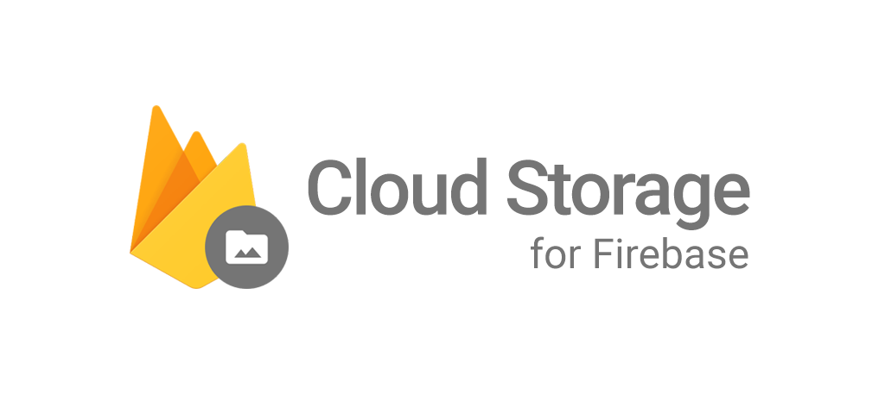

Google FireBase là một dịch vụ cơ sở dữ liệu thời gian thực hoạt động trên nền tảng đám mây được cung cấp bởi Google nhằm giúp các lập trình viên phát triển nhanh các ứng dụng bằng các đơn gian hóa các thao tác với cơ sở dữ liệu.

Bản chất của Google Firebase là Backend-as-a-service (BaaS), Firebase có 3 dịch vụ cốt lõi:

+ Realtime database

+User authentication

+ Firebase Hosting

Trong báo cáo này, chúng ta tập trung đi sâu và phân tích realtime database Firebase

# Phần 3: Firebase – Realtime Database

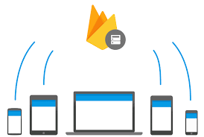

Firebase Realtime Database là một cơ sở dữ liệu được lưu trữ trên Cloud (Cloud-hosted database). Dữ liêu được lưu trữ dưới dạng JSON và được đồng bộ hóa theo thời gian thực đối với mỗi client kết nối đến. Khi xây dựng một apps đa nền tảng như Android, IOS và JavaScript, tất cả các clients sẽ chia sẻ trên một cơ sở dữ liệu và tự động cập nhập mới nhất dữ liệu.

Các tính năng nổi bật của Firebase Realtime Database

* Realtime

Thay vì sử dụng cá HTTP requests đặc trưng, Firebase Realtime Database sử dụng dữ liệu đồng bộ - bất kì khi nào dữ liệu thay đổi, các thiết bị kết nối đến sẽ cập nhập sự thay đổi này trong vài ms. Cung cấp trải nghiệm thời gian thực một cách nhanh chóng mà không cần quan tâm quá nhiều về phương thức cài đặt phức tạp.

* Offline

Các Firebase apps vẫn phản hồi thậm trí khi bị offline bởi vì Firebase Realtime Database SDK duy trì tạm thời dữ liệu trên disk. Ngay sau khi kết nối được thiết lập trở lại, thiết bị client sẽ nhận những sự thay đổi đã diễn ra khi offline và đồng thời đồng bộ nó với trạng thái server hiện thời.

* Accessible from Client Devices:

Các thiết bị di động hoặc trình duyện web có thể tiếp cận đến Firebase Realtime Database. Các Application server sẽ không còn cần thiết. Bảo mật và xác thực dữ liệu được cung cấp thông qua Firebase Database Security Rules, expression-based rules. Các rules này sẽ được thực thi khi dữ liệu được đọc hoặc viết.

* Scale across multiple databases:

Với Firebase Realtime Database trên Blaze pricing plan, Firebase Realtime Database hỗ trợ scale dữ liệu của apps bằng cách lưu dữ liệu trên nhiều database instances trong cùng một dự án Firebase. Kiểm soát quyền truy cập đối với dữ liệu trên database được thực hiện bằng custom Firebase Realtime Database rules đối với mỗi database instance.

Cách thức hoạt động của Firebase Realtime Database

Firebase Realtime Database giúp bạn xây dựng một ứng dụng thời gian thực trong một thời gian ngắn bằng cách cho phép client truy cập trực tiếp đến database một cách bảo mật. Dữ liệu được lưu trữ tạm thời ở local, thậm chí khi offline, các events realtime vẫn tiếp tục, đem lại cho người dùng trải nghiệm tốt nhất. Khi mà thiết bị được kết nối trở lại, Realtime Database đồng bộ những thay đổi ở dữ liệu local với những cập nhập xảy ra ở nơi khác khi mà client ở trạng thái offline, giải quyết tất cả dữ liệu một cách tự động.

Realtime Database cung cấp ngôn ngữ quy tắc linh hoạt expression-based, hay được gọi là Firebase Realtime Database Security Rules, giúp định nghĩa cách thức dữ liệu được cấu trúc và khi nào dữ liệu được đọc hoặc viết. Khi được tích hợp với FireBase Authentication, các nhà phát triển có thể định nghĩa ai có thể truy cập đến loại dữ liệu nào vào cách thức họ có thể truy cập đến chúng.

Realtime Database là một cơ sở dữ liệu NoSQL và có những chức năng và cách tối ưu khác so với các hệ cơ sở quan hệ. Realtime Database API được thiết kế dành riêng cho các thao tác cần thực hiện một cách nhanh chóng. Điều này giúp cho nhà phát triển có thể đem lại những trải nghiệm realtime tuyệt vời cho hàng triệu người dùng. Bởi vì vậy, nghĩ về cách thức mà người sử dụng cần để truy cập đến dữ liệu là một điều hết sức quan trọng và sau đó là cấu trúc nó tương ứng.

Mô hình dữ liệu

Nó là một JSON Tree

Tất cả dữ liệu trong Firebase Realtime Database được lưu trữ như những đối tượng JSON. Realtime Database có thể được coi như một cây JSON – JSON tree được lưu trữ trên Cloud và khác với các mô hình dữ liệu quan hệ, sẽ không có bảng hay record. Khi thêm dữ liệu vào một cây JSON, nó trở thành một node trong cây JSON hiện tại theo cùng với khóa liên quan. Chúng ta có thể cung cấp khóa của chính mình, giống như userIDs hay những tên ngữ nghĩa hay chúng sẽ được cung cấp cho bạn bằng việc sử dụng push ().

Lấy ví dụ, một ứng dụng chat cho phép người dùng lưu trữ hồ sơ thông tin cá nhân cơ bản và danh sách liên lạc. Một hồ sơ thông tin cá nhân người dùng đặc trưng được đặt trong một đường dẫn path giống như /users/uid.

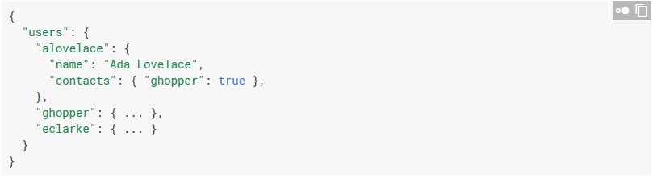

Các bước cài đặt:

B1: Tích hợp Firebase Realtime Database SDKs

B2: Tạo Realtime Database References

B3: Tạo dữ liệu và lắng nghe sự thay đổi

B4: Kích hoạt Offline Persistence (cho phép dữ liệu được viết vào disk của thiết bị khi offline)

B5: Bảo mật dữ liệu

# Phần 4: So sánh, đánh giá hiệu năng của Realtime Database với Mysql